Výsledky kontrolních úkolů z předmětu Statistika

Kapitola 1
2. $p\left(G_{2}\right)=p\left(G_{1}∪G_{2}\right)−p\left(G_{1}\right)=0,\text{75}−0,\text{27}=0,\text{48}$
3. $p(G_{2})=p\left(G_{2}{}_{1}\right)+p(G_{1})=0,\text{15}+0,\text{33}=0,\text{48}$
4. $p\left(G_{1}\right)=p\left(G_{1}{}_{2}\right)+p\left(G_{1}∩G_{2}\right)=0,\text{36}+0,\text{12}=0,\text{48}$
5. a) Uspořádaný datový soubor pro znak X: (1 2 2 2 3 3 4 4 5 5)^{T}
Uspořádaný datový soubor pro znak Y: (0 0 0 1 1 2 2 2 2 3)^{T}
b) Vektor variant pro znak X: (1 2 3 4 5)^{T}
Vektor variant pro znak Y: (0 1 2 3)^{T}
- Relativní četnost tříčlenných domácností: 0,2
- Relativní četnost nejvýše tříčlenných domácností: 0,6
- Relativní četnost bezdětných domácností: 0,3
- Relativní četnost dvoučlenných bezdětných domácností: 0,2
- Podmíněná relativní četnost těch dvoučlenných domácností, které jsou bezdětné: $0,\overline{6}$

Kapitola 2
7. a) Jednorozměrný tečkový diagram Variační řada
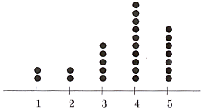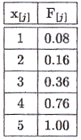

Graf četnostní funkce Graf empirické distribuční funkce
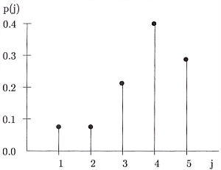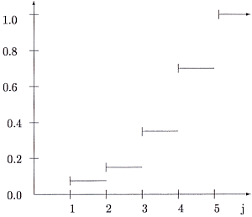

b) Kont. tabulka abs. četností Kont. tab. abs. kumul. četností
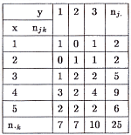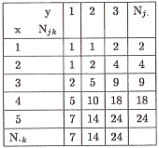

Kont. tab. sloupcově podmíněných rel. čet. Kont. tab. řádkově podmíněných rel. čet.
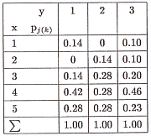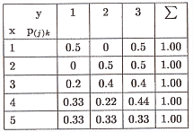

Graf simultánní četnostní funkce
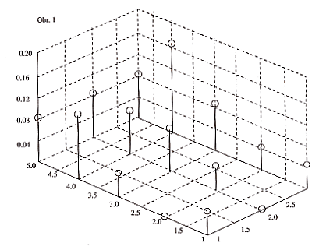

c) Znaky nejsou četnostně nezávislé, protože již pro j=1, k=1 neplatí multiplikativní vztah:
p₁₁ = p_{1.} p_{.1}. V našem případě totiž $\frac{1}{\text{25}}≠\frac{2}{\text{25}}⋅\frac{7}{\text{25}}$.

8. a) Optimální počet třídicích intervalů je 7.

Tabulka rozložení četností
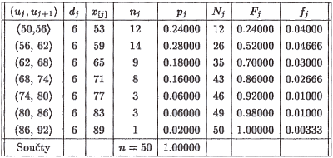

Histogram
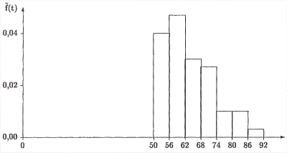

Graf intervalové empirické distribuční funkce
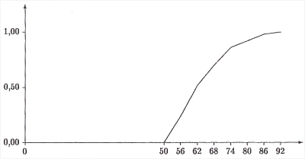

- Pro znak Y je optimální počet třídicích intervalů 6
Kontingenční tabulka absolutních četností
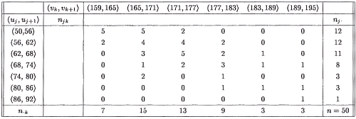

Dvourozměrný tečkový diagram
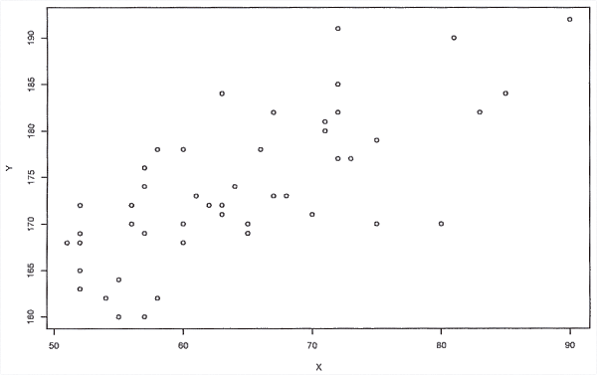
- Znaky X a Y nejsou četnostně nezávislé, protože již pro j=1, k=1 není splněn multiplikativní vztah f₁₁ = f_{1.} f_{.1}. V našem případě totiž $\frac{5}{\text{50}⋅6⋅6}≠\frac{\text{12}}{\text{50}⋅6}⋅\frac{7}{\text{50}⋅6}$.

Kapitola 3
5. Průměrná mzda v celé akciové společnosti vzrostla o $1,\overline{1}\text{\%}$.
6. Průměr = 457,4, medián = 450, modus = 470, rozptyl = 1493,24, směrodatná odchylka = 38,64, koeficient variace = 0,08.
7. Průměr = 112, rozptyl = 851.
8. a = 1000, h = 100.
9. Koeficient korelace = 0,92
10. Koeficient korelace = -1/3

Kapitola 4
6. Protože součin směrnic daných přímek je větší než 1, nemůže se jednat o sdružené regresní přímky.
7. $x=\text{25}+1,\text{976}\overline{3}⋅\left(y−\text{87}\right)$.
8. a) Koeficient korelace = 0,6264, což znamená, že mezi výsledky matematického a verbálního testu existuje středně silná přímá lineární závislost.
b) y = 19,908 + 0,5015 x
x = 20,8852 + 0,7823 y
c) Výsledek ve verbálním testu se zlepší o 5,015 bodu.
d) Výsledek v matematickém testu se zlepší o 7,823 bodu.
9. Úsek i směrnice se zvětší o 10%.
10. Při teplotě $−\text{13},\overline{3}$°C.

Kapitola 5
2. Ω = {[ω₁, ω₁], [ω₁, ω₂], …, [ω₁, ω₆], …, [ω₆, ω₆]}
3. a) A₁ …A₅
b) $\overline{A_{1}}∩\overline{A_{2}}∩\overline{A_{3}}∩A_{4}∩A_{5}$
c) $\overline{A_{1}}∩\overline{A_{5}}∩\left(A_{2}∪A_{3}∪A_{4}\right)$
6. 0,4306
7. 2/3 a 1/3
8. 0,125 a 0,1157
9. 18/19

Kapitola 6
2. a) p + q – pq, b) p + q
3. A a B jsou stochasticky nezávislé jevy.
4. 0,25 a 0,219
5. 0,06
6. a) 1/15, b) 8/15, c) 6/15
7. $x=P\left(B/{\overline{A}}\right)$
8. Pro stochasticky nezávislé jevy.
9. Jevy A₁, ..., A_{n} tvoří úplný systém hypotéz.
10. 0,233
11. a) 0,0149, b) 0,6644

Kapitola 7
2. $\begin{aligned}x∈\left(−∞,0\right):Φ(x)=0, \\ x∈⟨0,1):Φ(x)=1/8,x∈⟨1,2):Φ(x)=4/8,x∈⟨2,3):Φ(x)=7/8,x∈⟨3,∞):Φ(x)=1\end{aligned}$
3. Diskrétní: (a), (d), (f), spojité: (b), (c), (e), (g), (h)
6. π(x) nemůže být větší než 1, protože má význam pravděpodobnosti.
7. φ(x) může být větší než 1, protože nemá význam pravděpodobnosti.
8. π(1)=1/36, π(1,5)=2/36, π(2)=3/36, π(2,5)=4/36, π(3)=5/36, π(3,5)=6/36, π(4)=5/36, π(4,5)=4/36, π(5)=3/36, π(5,5)=2/36, π(6)=1/36
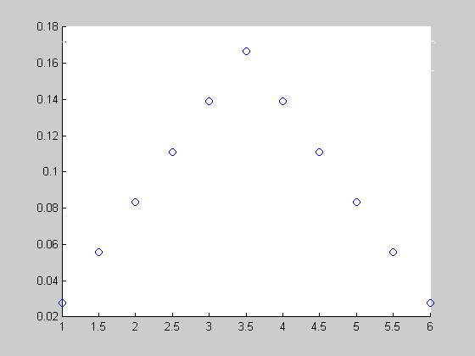

9. Náhodné veličiny X₁, X₂ nejsou stochasticky nezávislé, protože není splněn multiplikativní vztah: $∀$(x₁, x₂) $∈$ R²: π(x₁, x₂) = π₁(x₁) π₂(x₂).
10. $ϕ_{1}(x_{1})=\begin{aligned}\left\{\text{12}x_{1^{2}}(1−x_{1}),0≤x_{1}<1 | \right.\end{aligned}$
Multiplikativní vztah $∀$(x₁, x₂) $∈$ R²: φ(x₁, x₂) = φ₁(x₁) φ₂(x₂).je splněn, tedy náhodné veličiny X₁, X₂ jsou stochasticky nezávislé.

Kapitola 8
2. 0,939
3. e^{-2,5} = 0,0821
4. 0,0455
5. a = -20, b = 35
6. X ~ F(1,1)

Kapitola 9
1. u_{0,95} = 1,64485, u_{0,10} = -1,28155, χ²_{0,975}(10) = 20,483, χ²_{0,025}(9) = 2,7, t_{0,90}(8) = 1,3968, t_{0,05}(6) = -1,9432, F_{0,975}(5,7) = 5,2852, F_{0,025}(8,6) = 1/ F_{0,975}(6,8) = 1/4,6517 = 0,215
2. K_{0,025}(X) = 2.u_{0,025} -1 = -2.1,95996 – 1 = 4,91992
3. Y ~ N(12, 97), K_{0,99}(Y) = √97.u_{0,99} + 12 = 34,9119
4. a) X ~ Bi(4,1/3), E(X) = 4/3, D(X) = 8/9
b) X ~ Hg(15, 5, 4), E(X) = 4/3, D(X) = 44/63
5. E(Y) = 1,15.E(X²) = 1805,96
6. a) $\begin{aligned}x∈\left(−∞,0\right):Φ(x)=0,x∈⟨0,1):Φ(x)=0,\text{25},x∈⟨1,2):Φ(x)=0,8,x∈⟨2,3):Φ(x)=0,\text{91}, \\ x∈⟨3,4):Φ(x)=0,\text{98},x∈⟨4,∞):Φ(x)=1\end{aligned}$

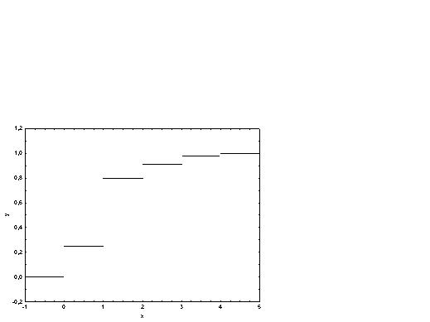

b) E(X) = 1,06
c) D(X) = 0,8164
7. X – počet získaných bodů, X nabývá hodnot -6, -2, 2, 4 s pravděpodobnostmi 1/64, 9/64, 27/64, 27/64, E(X) = 3
8. X ~ Bi(3, ½), E(X) = 3/2, D(X) = ¾ = E(X²) – [E(X)]², tedy E(X²) = 3
E(Y) = -100. E(X²) + 300. E(X) + 500 = 650
9. a) $R(X,Y)=\frac{\text{49}}{\sqrt{\text{60}}\sqrt{\text{70}}}=0,\text{76}$
b) E(Z) = 6, D(Z) = 5,36
10. 528
11. Kovariance se 10 x zmenší, koeficient korelace se nezmění.
12. Aspoň 75%.
13. Hledaná pravděpodobnost je nejvýše $0,8\overline{6}$.

Kapitola 10
1. Pomocí Bernoulliovy věty: n ≥ 10 000, pomocí Moivre-Laplaceovy věty: n ≥ 666
2. a) 0,00135, b) 0,9973, c) 0,15542
3. Je zapotřebí aspoň 2 305 výstřelů.

Kapitola 11
4. M ~ N(100, 10)
5. a) 0,18673, b) 0,00248
6. k₁ = 0,532, k₂ = 1,587

Kapitola 12
2. m = 8, s² = 15,78
3. D(T₁) = 25b²/216 = 0,116b², D(T₂) = b²/48 = 0,021b². Lepší odhad je T₂, protože má menší rozptyl.
7. 62 měření
8. 0,0018 < σ² < 0,0405 s pravděpodobností 0,95
9. 25,93 h < μ < 29,07 h s pravděpodobností 0,95
10. a) 0,0484 < σ₁²/σ₂² < 4,4672 s pravděpodobností 0,95, b) -10,788 < μ₁- μ ₂ < 0,788 s pravděpodobností 0,95
11. 1,14 kg < μ < 5,84 kg s pravděpodobností 0,95

Kapitola 13
7. Testujeme H₀: μ = 125 proti H₁: μ < 125 na hladině významnosti 0,01. Sestrojíme 99% pravostranný interval spolehlivosti pro μ, když σ² neznáme. Protože 125 $∉$ (-∞, 124,83), H₀ zamítáme na hladině významnosti 0,01.
8. Testujeme H₀: μ₁ - μ₂ = 0 proti H₁: μ₁ - μ₂ ≠ 0 na hladině významnosti 0,05. Sestrojíme 95% interval spolehlivosti pro μ₁ - μ₂, když σ₁², σ₂² neznáme, ale předpokládáme, že jsou stejné. Protože 0 $∈$ (-1,8017, 2,035), H₀ nezamítáme na hladině významnosti 0,05.
9. Přejdeme k rozdílovému náhodnému výběru. Označíme μ = μ₁ - μ₂. Testujeme H₀: μ = 0 proti H₁: μ ≠ 0 na hladině významnosti 0,05. Sestrojíme 95% interval spolehlivosti pro μ, když σ² neznáme. Protože 0 $∉$ (-0,5915, -0,3285), H₀ zamítáme na hladině významnosti 0,05.
10. Testujeme H₀: σ² = 0,36 proti H₁: σ² > 0,36. Sestrojíme levostranný 95% interval spolehlivosti pro σ². Protože 0,36 $∉$ (0,5025, ∞), zamítáme H₀ na hladině významnosti 0,05.
11. Testujeme H₀: σ₁/σ₂ = 1 proti H₁: σ₁/σ₂ ≠ 1 na hladině významnosti 0,05. Sestrojíme 95% interval spolehlivosti pro σ₁/σ₂. Protože 1$∈$ (0,9858, 2,1414), H₀ nezamítáme na hladině významnosti 0,05.

